Go for a walk around the neighbour-  hood on a sunny day | Speed walk | Create an obstacle course | Play some Music and dance! | Do yoga
Help vacuum | Do some yard work | Collect pine cones, leaves or rocks. Look for something interesting! | Have a race | Create a maze
Create your own workout plan | Come up with your own type of exercise! | Pretend to be a four legged animal and walk around | Create your own scavenger hunt to do around the neighbour-  hood | Go for a walk: look for all the colours of the rainbow
Perform a dance for your family members | Find an insect in your yard and follow its path | Create your own game outdoors | Create a maze outside | Find a natural line. Follow it. Where does it lead?
Build something outdoors | Find a set of stairs and “go for a hike” | Find a human made line. Follow it. Where does it lead? | Come up with your own type of exercise! | Play outside with a ball
Create a line and follow it | Go for a jog | Go for a walk on a rainy day (dress appropriate-ly) | Practice gymnastics | Help your parent carry groceries, move boxes or organise cans
Cherche et trouve dans le voisinage (Neighbourhood Scavenger Hunt)
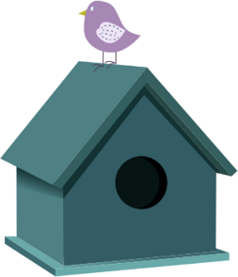  Une maison d’oiseau | Un coeur | Une boîte aux lettres | Une fleur | 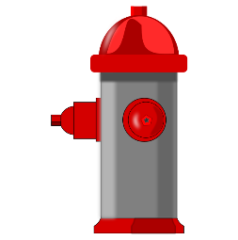  Une borne incendie
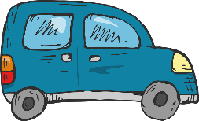  Une voiture | 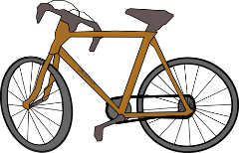  Une bicyclette | Un chat | Un corbeau | Un passage pour piétons
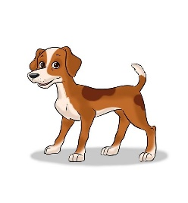  Un chien | Un champignon |  | 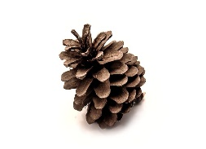  Une pomme de pin | Un panneau d’arrêt
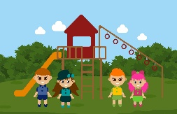  Un terrain de jeu | 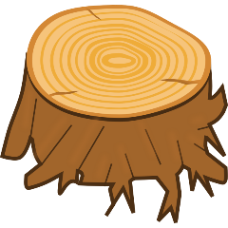  Une souche | 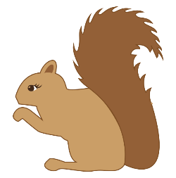  Un écureuil | Le numéro 4 | 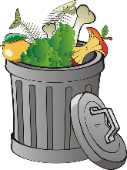  Une poubelle
Une plume | Un drapeau | 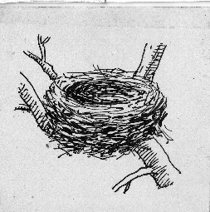  Un nid | Une maison bleue | 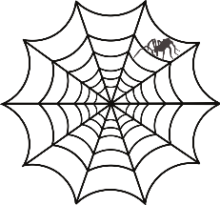  Une toile d’araignée

